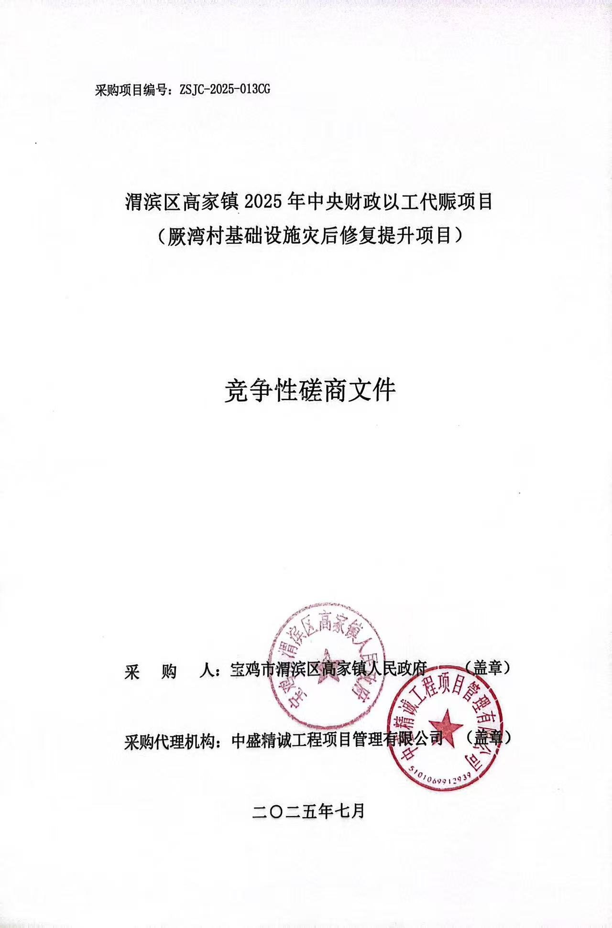**采购项目编号：ZSJC-2025-013CG**

**渭滨区高家镇2025年中央财政以工代赈项目**

**（厥湾村基础设施灾后修复提升项目）**

**竞争性磋商文件**

**采 购 单 位： 宝鸡市渭滨区高家镇人民政府 （盖章）**

**采购代理机构： 中盛精诚工程项目管理有限公司 （盖章）**

**二○二五年七月**

**目 录**

**第一章 竞争性磋商公告 1**

**第二章 磋商须知 5**

**第三章 供应商资格证明文件要求 22**

**第四章 竞争性磋商响应文件格式及构成 24**

**第五章 磋商评审办法 52**

**第六章 图纸 58**

**第七章 合同通用条款及格式 59**

**第八章 工程量清单 68**

**第一章 竞争性磋商公告**

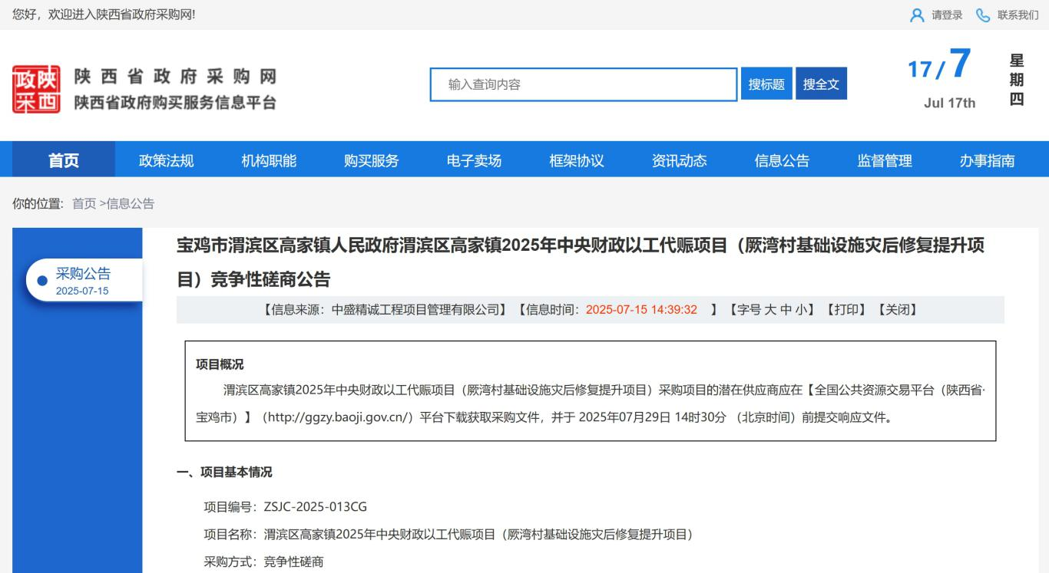

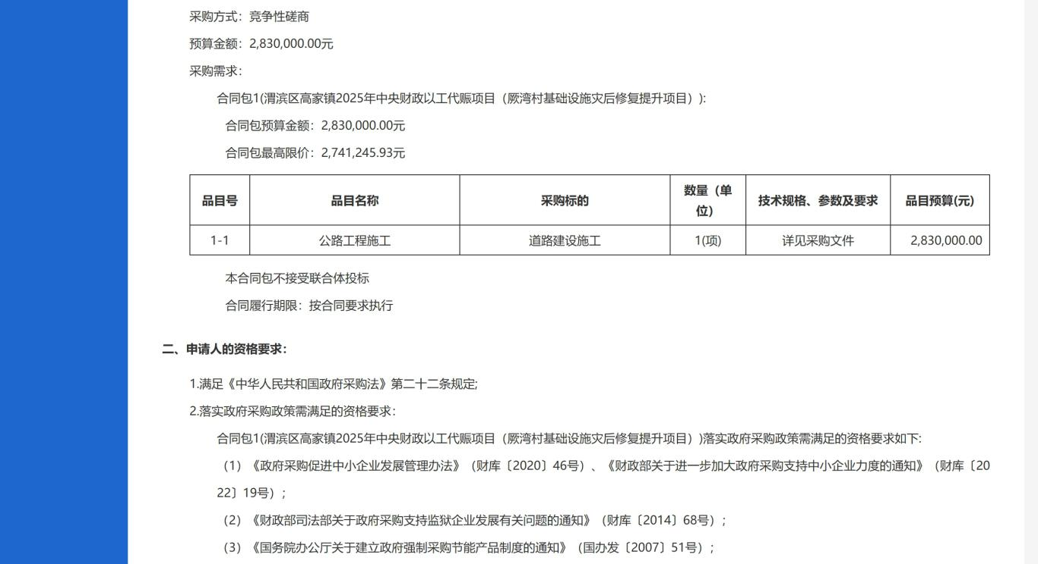

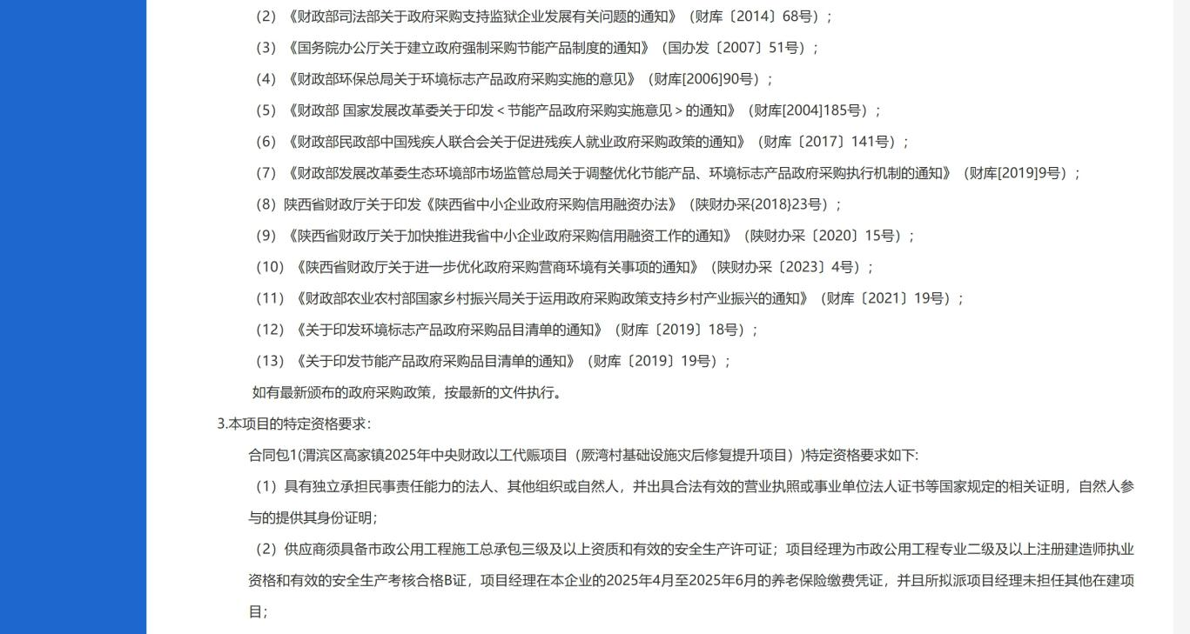

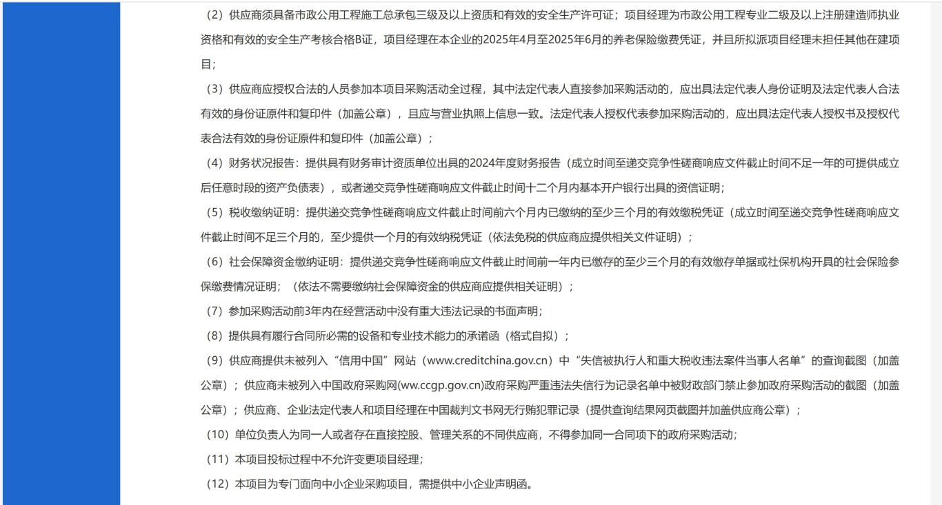

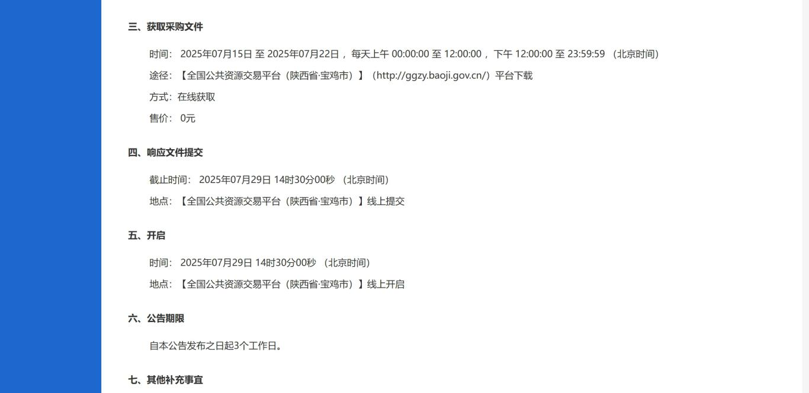

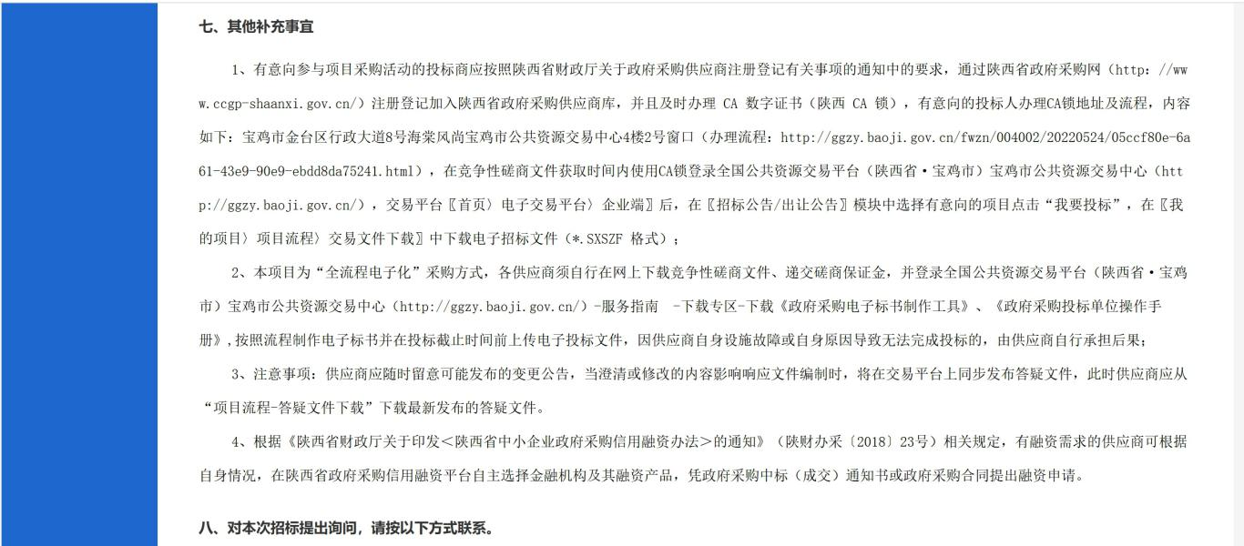

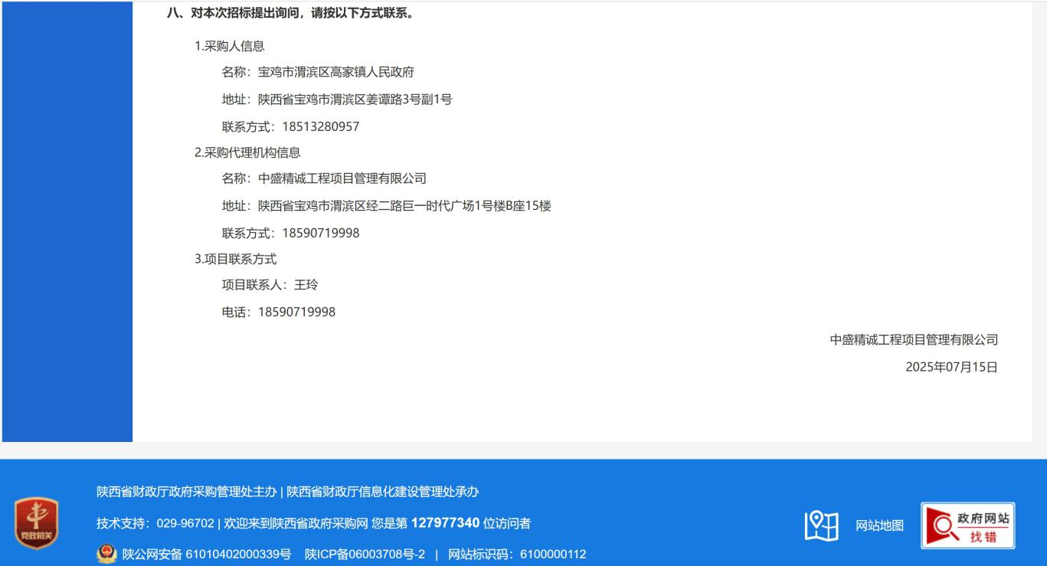

**第二章 磋商须知**

## 磋商须知前附表

|  |  |  |
| --- | --- | --- |
| 序号 | 条款名称 | 编列内容 |
| 1 | 采购单位 | 名称：宝鸡市渭滨区高家镇人民政府  地址：陕西省宝鸡市渭滨区姜谭路3号副1号  联系人：师文焕  联系方式：18513280957 |
| 2 | 采购代理机构 | 名称：中盛精诚工程项目管理有限公司  地址：陕西省宝鸡市渭滨区经二路巨一时代广场1号楼B座15楼  联系人：王玲  电话：18590719998 |
| 3 | 项目名称 | 渭滨区高家镇2025年中央财政以工代赈项目（厥湾村基础设施灾后修复提升项目） |
| 4 | 项目编号 | ZSJC-2025-013CG |
| 5 | 资金来源 | 其他财政资金 |
| 6 | 项目预算 | 2830000.00元 |
| 7 | 采购内容 | 渭滨区高家镇2025年中央财政以工代赈项目（厥湾村基础设施灾后修复提升项目）（具体内容详见竞争性磋商文件及工程量清单）。 |
| 8 | 项目用途 | 用于渭滨区高家镇2025年中央财政以工代赈项目（厥湾村基础设施灾后修复提升项目） |
| 9 | 工期 | 180日历天 |
| 10 | 质量要求 | 合格 |
| 11 | 最高投标限价 | 2741245.93元 |
| 12 | 竞争性磋商  文件获取 | 获取时间：2025年07月15日至2025年07月22日，每天上午00:00:00至12:00:00，下午12:00:00至23:59:59（北京时间）  获取地点：【全国公共资源交易平台（陕西省·宝鸡市）】  （http://ggzy.baoji.gov.cn/）平台下载 |
| 13 | 联合体磋商 | 不接受 |
| 14 | 现场勘察、标前答疑会 | 不组织。供应商可自行现场勘查。 |
| 15 | 竞争性磋商文件澄清或者  修改 | 采购代理机构应当在提交首次竞争性磋商响应文件截止时间至少5日前，以书面形式通知所有获取竞争性磋商文件的供应商；不足5日的，应当顺延提交首次竞争性磋商响应文件截止时间。 |
| 16 | 构成竞争性磋商文件的组成部分其他文件 | 竞争性磋商文件的澄清或者修改为竞争性磋商文件的有效组成部分。 |
| 17 | 竞争性磋商响应文件递交截止时间及磋商地点 | 竞争性磋商响应文件递交截止时间：2025年07月 29日 14时30分00秒  磋商地点：【全国公共资源交易平台（陕西省·宝鸡市）】线上开启 （供应商不到场） |
| 18 | 磋商有效期 | 自磋商之日起90日历天 |
| 19 | 磋商保证金 | 磋商保证金的缴纳形式：银行转账；电汇；银行保函。  金额：（大写）：贰万元整  （小写）：20000.00元  帐户名：宝鸡市公共资源交易中心保证金专户  开户行名称：长安银行股份有限公司宝鸡分行营业部  账号：80602000142101980614153 （此账户为竞争性磋商文件规定的保证金缴纳主账户跟随项目随机生成的子账户，各供应商将磋商保证金缴纳至交易中心系统显示的子账户）。  转账须注明：“14153 ZSJC-2025-013CG 磋商保证金”  磋商保证金必须于递交竞争性磋商响应文件截止时间前汇达指定账户，（以交易中心资金到账时间为准）供应商在缴纳磋商保证金时应充分考虑银行到账时间，否则由此造成的损失由供应商自行承担。（不接受以个人名义交纳的磋商保证金，交纳磋商保证金的单位名称须与供应商名称一致，否则不予退还）。  供应商以担保机构保函（见附件6）形式交纳磋商保证金的，为了能准确高效的验证保函，所开具的保函要能线上查验。保函要有编号和查询码，若只有保函编号无查询码的，如若在开标前未验证成功，后果自负。并在竞争性磋商响应文件递交截止时间前须将担保机构保函正本原件提交至交易中心备案，磋商结束之后将担保机构保函正本原件退回，有效期应当符合竞争性磋商文件规定。 |
| 20 | 备选磋商方案及报价 | 不接受备选磋商方案和多个报价。 |
| 21 | 盖章签字 | 要求签字盖章处必须签字盖章。 |
| 22 | 磋商小组确定 | 共3名专家，其中从陕西省政府采购专家库随机抽取2名，采购人代表1名 |
| 23 | 评审办法 | 本项目采用综合评分法，详见竞争性磋商文件第五章。 |
| 24 | 温馨提示 | （1）本项目为“全流程电子化”采购模式，采用“不见面开标”方式。供应商须使用数字认证证书（CA锁）对电子化投标（响应）文件进行签章、加密、递交、二次报价及开标时解密等相关招投标事宜。如因供应商自身原因造成未能解密、解密失败或解密超时，按无效投标对待。  （2）制作电子投标文件。供应商须在“全国公共资源交易中心平台（陕西省.宝鸡市）  （http://ggzy.baoji.gov.cn/）”的“服务指南”栏目“下载专区”中，免费下载“政府采购电子标书制作工具”，并使用该客户端制作*.SXSTF格式电子投标文件。  （3）递交电子投标文件。登录陕西省宝鸡市公共资源交易中心平台（http://ggzy.baoji.gov.cn/），选择“电子交易平台-陕西政府采购交易系统-企业端”进行登录，登录后选择“交易乙方”身份进入，选择“上传响应文件”菜单页面，上传加密的电子化投标文件。上传成功后，电子化平台将予以记录。  （4）供应商应随时留意可能发布的变更公告，当澄清或修改的内容影响竞争性磋商响应文件编制时，将在交易平台上同步发布答疑文件，此时供应商应从“项目流程”答疑文件”下载最新发布的答疑文件（*.SXSCF格式），并使用该文件重新编制电子竞争性磋商响应文件（*.SXSTF格式），使用旧版电子竞争性磋商文件或旧版答疑文件制作的电子竞争性磋商响应文件，则后果自负。  **（5）发布结果公告后，成交人应向采购人提交一正三副书籍（胶装）方式装订的纸质文件及电子版U盘1份（电子版内含报价已标价的清单PDF及软件版及竞争性磋商响应文件所有内容）（与线上上传的电子文件内容一致）**。 |
| 25 | 供应商信用  信息查询渠道 | 信用中国、中国政府采购网、中国裁判文书网 |
| 26 | 信用信息查询特别说明 | 供应商如在中标通知书发出前出现违法失信行为，采购人仍有权利提请磋商评审小组取消其中标资格。 |
| 27 | 所属行业 | 建筑业 |

## 总 则

一、项目说明

1、根据《中华人民共和国政府采购法》、《中华人民共和国政府采购实施条例》、《政府采购非招标采购方式管理办法》（财政部令第74号）等有关法律、法规和规章的规定，本招标项目已具备招标条件，现对本项目进行招标。

2、本项目采购人：见磋商须知前附表。

3、本项目采购代理机构：见磋商须知前附表。

4、本项目名称：见磋商须知前附表。

5、本项目采购内容：见磋商须知前附表。

6、本项目的资金来源：见磋商须知前附表。

7、本项目的项目预算：见磋商须知前附表。

8、本项目的项目用途：见磋商须知前附表。

9、本项目的工期：见磋商须知前附表。

10、本项目的质量标准：见磋商须知前附表。

11、参与磋商的供应商：符合本次竞争性磋商所规定的资格条件，从平台自行下载竞争性磋商文件，并自愿参加磋商活动的供应商。

二、竞争性磋商文件及澄清

1、本项目竞争性磋商文件包括以下内容：竞争性磋商公告、磋商须知、供应商资格证明文件要求、竞争性磋商响应文件格式及构成、磋商评审办法、图纸、合同通用条款及格式、工程量清单。

2、提交首次竞争性磋商响应文件截止之日前，采购代理机构对已发出的竞争性磋商文件进行必要的澄清或者修改，澄清或者修改的内容作为竞争性磋商文件的组成部分。澄清或者修改的内容可能影响竞争性磋商响应文件编制的，采购代理机构应当在提交首次竞争性磋商响应文件截止时间至少5日前，以书面形式通知所有获取竞争性磋商文件的供应商；不足5日的，应当顺延提交首次竞争性磋商响应文件截止时间。

3、参与竞争性磋商的供应商应仔细阅读和正确理解竞争性磋商文件。因供应商在阅读、理解磋商文件方面产生疏漏和误解，而导致磋商不利后果的，其责任由供应商自负。

4、供应商不得擅自转让、变卖或复制磋商文件参与磋商。

三、竞争性磋商响应文件及递交

**※温馨提示：**

**本项目为“全流程电子化”采购模式，采用“不见面开标”方式**。各供应商须自行在网上下载竞争性磋商文件、缴纳投标保证金，并登录全国公共资源交易平台（陕西省宝鸡市）宝鸡市公共资源交易中心（http://bj.sxggzyjy.cn/）-服务指南-下载专区-下载“《陕西省公共资源交易中心政府采购项目投标指南》、《陕西省公共资源交易投标文件制作操作手册》、《政府采购投标单位操作手册》；”，并下载政府采购电子标书制作工具，按照流程制作电子标书并在规定的投标截止时前上传电子竞争性磋商响应文件；

为了保证远程不见面开标顺利进行，供应商需使用配备相关设备的电脑提前一小时登录网络开标大厅，因供应商自身设施故障或自身原因导致无法完成签到、解密、磋商或二次报价的，由供应商自行承担后果；不见面开标大厅登录方式为：全国公共资源交易平台（陕西省·宝鸡市）→不见面开标系统（新）。相关操作流程详见全国公共资源交易平台（宝鸡市）网站〖首页·〉服务指南·〉下载专区〗中的《宝鸡公共资源交易不见面开标大厅投标人操作手册》-

（http://ggzy.baoji.gov.cn/fwzn/004003/20231123/d2048104-5dd1-4825-97f0-186cb8450ee5.html）。

**※制作电子投标文件：**

供应商须在“全国公共资源交易平台（陕西省）（http://www.sxggzyjy.cn/）”的“服务指南”栏目“下载专区”中，免费下载“陕西省公共资源交易平台政府采购电子标书制作工具：点击下方链接进入陕西省公共资源交易平台政府采购电子标书制作软件：

<https://download.bqpoint.com/download/downloaddetail.html?SourceFrom=Ztb&ZtbSoftXiaQuCode=1805&ZtbSoftType=tballinclusive>点击下载最新版本安装包。(V8.0.1.04)”，使用该客户端制作电子投标文件，制作扩展名为“.SXSTF”的电子投标文件。

操作指南详见《陕西省公共资源交易（政府采购类）投标文件制作软件操作手册》。工具及操作手册下载地址：<http://www.sxggzyjy.cn/fwzn/004003/20170821/c3afa05b-f5e6-4e64-9fb0-e397ef73413d.html>

1、本项目竞争性磋商响应文件由以下内容组成：资格证明文件、符合性证明文件、响应方案、磋商响应文件其他格式。

2、参与磋商的供应商须具有与完成采购项目相适应的能力和具备法律法规规定的资格、认证、认定等必要条件，并按本竞争性磋商文件的要求以及采购代理机构的补充要求，提供相关资格证明文件。

3、供应商应当在竞争性磋商文件要求的提交竞争性磋商响应文件截止时间前，登录全国公共资源交易平台（陕西省·宝鸡市）宝鸡市公共资源交易中心（http://ggzy.baoji.gov.cn/），选择“电子交易平台-陕西政府采购交易系统-企业端”进行登录，登录后选择“交易乙方”身份进入，选择“上传响应文件”菜单页面，上传加密的电子化投标文件。上传成功后，电子化平台将予以记录。

四、竞争性磋商响应文件的编制要求

1、供应商应当按照竞争性磋商文件要求，依法真实编制竞争性磋商响应文件，并对其提交的竞争性磋商响应文件的真实性、合法性承担法律责任。

2、竞争性磋商响应文件、资料、函电文字均应使用中文（通用缩写、代号、名称除外）。磋商使用的计量单位须使用公制单位（另有规定的除外）。

3、所有竞争性磋商响应文件的任何行间插字、涂改和增删，须由法定代表人或被授权人在改动处旁签字方为有效。

4、供应商须在磋商响应文件中指定页面的落款处、相关证明文件及资料上加盖法人公章以及由法定代表人或被授权人签名盖章。

5、供应商在提交磋商响应文件截止时间前，可以对所提交的线上电子版磋商响应文件进行补充、修改或者撤回，并书面通知代理机构。

6、供应商的最终报价应是工程量清单及图纸全部内容，通过相关法律法规的验收标准，交付至采购人正常使用的所有费用。包括工程总价、随配附件、人工费用、保险费、人员费、生产工具、生活费、税费、投标、服务费等费用的总和。采购人不再单独支付其他任何费用。磋商货币：人民币。

五、竞争性磋商保证金的缴纳和退还

1、供应商在递交磋商响应文件的同时，应按磋商须知前附表规定的金额递交投标保证金，并作为其磋商响应文件的组成部分。投标保证金有效期同投标有效期。

重要提示：磋商保证金必须在递交磋商响应文件截止时间之前交纳方为有效。请供应商考虑资金在银行之间的转账要求和时间成本，确保在递交磋商响应文件截止时间之前磋商须知前附表指定的账户能收到所交的投标保证金。

为支持和促进中小企业发展，进一步发挥政府采购政策功能作用，有效缓解中小企业融资难等问题，根据财政部财库【2011】124号文件的精神，陕西省财政厅制订了（陕西省财政厅关于印发《陕西省中小企业政府采购信用融资办法》）陕财办采〔2018〕23号，为参与陕西省政府采购项目的供应商提供政府采购信用担保，并按照程序确定了合作的担保机构。投标供应商在缴纳投标保证金及中标供应商缴纳履约保证金时可自愿选择通过担保机构保函（见第七章附件6、7）的形式缴纳；中标供应商如果需要融资贷款服务的，可凭中标通知书、政府采购合同等相关资料，按照文件规定的程序申请办理，具体规定可登陆陕西省政府采购网(www.ccgp-shaanxi.gov.cn/)重要通知专栏中查询了解。

2、参与磋商的供应商未缴纳、或者未足额缴纳、或者未按规定时限缴纳保证金的，将被视为自动放弃参与磋商的权利。

3、成交人的竞争性磋商保证金在与采购人签订了施工合同并提交了成交服务费后五个工作日内不计息退还（具体以交易中心退还到账时间为准）。

4、未成交人的竞争性磋商保证金，在成交通知书发出后五个工作日内退还（具体以交易中心退还到账时间为准）。

5、参与磋商的供应商有下列情形之一的，已缴纳的磋商保证金不予退还：

a、供应商在磋商响应文件中提供虚假材料的；

b、因不可抗力或磋商文件认可的情形以外，成交供应商不与采购人签订合同的；

c、供应商与采购人、其他供应商或者代理机构恶意串通的；

d、开标后在投标有效期间内，供应商撤回其响应文件及竞争性磋商文件规定的其他情形；

e、中标单位不在规定的时效内领取《中标通知书》的；

六、磋商小组的组成及工作纪律

1、磋商小组由采购人代表和评审专家共3人以上单数组成，其中评审专家人数不得少于磋商小组成员总数的2/3。

2、磋商小组成员以及与评审工作有关的人员不得泄露评审情况以及评审过程中获悉的国家秘密、商业秘密。并采取必要措施，保证评审工作在严格保密的情况下进行。任何单位和个人不得非法干预、影响评审过程和结果。在评审过程中发现供应商有行贿、提供虚假材料或者串通等违法行为的，应当及时向财政部门报告。

3、磋商小组成员应当按照客观、公正、审慎的原则，根据磋商文件规定的评审程序、审核方法和审核标准进行独立评审。未实质性响应磋商文件的响应文件按无效响应处理，磋商小组应当告知提交响应文件的供应商。磋商小组成员在评审过程中受到非法干涉的，应当及时向财政、监察等部门举报。

4、竞争性磋商文件和响应文件内容违反国家有关强制性规定的，磋商小组应当停止评审并向采购人或者代理机构说明情况。

5、关于投标文件的雷同性分析

根据陕西省公共资源交易中心 2021 年 7 月 22 日印发的《关于在政府采购交易系统中开通标书雷同性分析功能的通知》，在符合性审查环节，将由评标委员会在评标系统中对供应商的电子投标文件进行雷同性分析。 雷同性分析由两项指标组成，分别是“文件制作机器码”和“文件创建标识码”。 其中，前者通过验证电子投标文件制作设备的特征信息（如 MAC 地址、硬盘序列号、CPU 编号、主板号等），判断电子投标文件是否出自同一台设备。若“文件制作机器码”一致，则表明不同投标供应商的电子投标文件出自同一台制作设备，根据《陕西省财政厅关于政府采购有关政策的复函》（陕财办采函〔2019〕18 号），该情形可以视为投标供应商串通投标，其投标无效。 若“文件创建标识码”一致，则表示不同投标供应商使用投标文件制作软件时，使用同一源工程文件，该情形建议由评标委员会结合项目情况综合判定。

七、竞争性磋商及审核要求

1、供应商应当根据竞争性磋商文件的要求，在投标截止时间前线上提交磋商响应文件。

由磋商小组对磋商响应文件进行评审，并根据竞争性磋商文件规定的程序、评定成交的标准等事项与实质性响应竞争性磋商文件要求的供应商进行磋商。未实质性响应竞争性磋商文件的磋商响应文件按无效处理，磋商小组应当告知有关供应商。

2、开标程序：

（1）等待开标：供应商进入不见面开标大厅找到该项目线上签到；

（2）通过大厅语音宣布磋商项目名称及磋商响应文件递交截止时间，并宣布磋商会开始；

（3）查看投标人：投标人签到成功后可线上显示并查看；

（4）通过大厅语音宣布开标纪律；

（5）投标人在采购代理机构主持人的指引下自行对上传的电子投标文件进行解密；

（6）通过线上开标页面查看供应商文件解密情况；文件导入系统专家评审；

（7）开标结束；

（8）供应商不退出不见面开标系统。线上等待通知磋商小组分别对供应商进行磋商；

（9）不见面开标系统二次报价并提交；

（10）供应商退出登录；

（11）磋商会议结束。

3、磋商小组在对磋商响应文件的有效性、完整性和响应程度进行审查时，可以要求供应商对磋商响应文件中含义不明确、同类问题表述不一致或者有明显文字和计算错误的内容等作出必要的澄清、说明或者更正。供应商的澄清、说明或者更正不得超出磋商响应文件的范围或者改变磋商响应文件的实质性内容。

4、磋商过程中，凡磋商响应文件中磋商报价一览表(报价表)内容与磋商响应文件中明细表内容不一致的，以磋商报价一览表(报价表)为准。磋商响应文件的大写金额和小写金额不一致的，以大写金额为准；总价金额与按单价汇总金额不一致的，以单价金额计算结果为准；单价金额小数点有明显错位的，应以总价为准，并修改单价；对不同文字文本磋商响应文件的解释发生疑义的，以中文文本为准。

5、在磋商过程中，竞争性磋商小组可以根据竞争性磋商文件和磋商情况实质性变动采购需求中的技术、服务要求以及合同草案条款，但不得变动竞争性磋商文件中的其他内容。实质性变动的内容，须经采购人代表确认。对竞争性磋商文件作出的实质性变动是竞争性磋商文件的有效组成部分，磋商小组应当及时以书面形式同时通知所有参加磋商的供应商。

6、供应商应当按照竞争性磋商文件的变动情况和磋商小组的要求重新提交磋商响应文件，并由其法定代表人或授权代表签字或者加盖公章。由授权代表签字的，应当附法定代表人授权书。供应商为自然人的，应当由本人签字并附身份证明。

7、磋商小组要求供应商澄清、说明或者更正磋商响应文件应当以书面形式作出。供应商的澄清、说明或者更正应当由法定代表人或其授权代表签字或者加盖公章，由授权代表签字的，应当附法定代表人授权书。供应商为自然人的，应当由本人签字并附身份证明。

8、磋商报价编制要求

8.1磋商报价中均采用人民币表示，磋商报价为供应商在响应文件中提出的各项支付金额的总和。供应商应依据磋商文件和技术规范要求，依据参考《陕西省建设工程工程量清单计价规则（2009）》、《陕西省建设工程工程量清单计价费率（2009）》、《陕西省建筑、装饰、安装、市政、园林绿化工程价目表（2009）》、《陕西省建筑工程施工机械台班价目表（2009）》、《陕西省建设工程消耗量定额勘误及补充定额》、《全统修缮定额土建工程陕西省价目表(2001)》、《全统修缮定额安装工程陕西省价目表(2001)》、《陕西省建筑、装饰工程消耗量定额（2004）》、《陕西省安装工程消耗量定额（2004）》、《陕西省市政、园林绿化工程消耗量定额（2004）》、《陕西省建筑装饰工程消耗量定额及计价解释（一~四）》《陕西省住房和城乡建设厅关于增加建设工程扬尘治理专项措施费及综合人工单价调整的通知》（陕建发〔2017〕270号）、《关于调整房屋建筑和市政基础设施工程工程量清单计价综合人工单价的通知（陕建发〔2021〕1097号）》、《关于发布我省落实建筑工人实名制管理计价依据的通知（陕建发〔2019〕1246号）》、《关于建筑施工安全生产责任保险费用计价的通知（陕建发〔2020〕1097号）》、《关于全省统一停止收缴建筑业务劳保费用的通知（陕建发〔2021〕1021号）》、《宝鸡市建筑动态与价格信息》2025年第1期及我省现行计价依据和配套有关文件，结合工程实际情况和本企业生产、管理水平，自主报价。

8.2磋商报价为供应商在响应文件中提出的各项费用的总和。供应商应按采购人提供的工程量清单及《主要材料暂定价格表》（若有）填报单价和合价，每一项目只允许有一个报价。任何有选择的报价将不予接受。供应商未填单价或合价的工程项目，将视为该项费用已包括在其他有价款的单价或合价内，采购人将不予支付其价款。本项目其他费用各供应商应充分考虑在磋商报价内，招标人后续不在单独支付其他费用，且必须保证本次项目的服务质量。

8.3所依据的预算均应具有相应资格的造价人员编制，并在总报价书上签章。

8.4已标价的清单应使用广联达软件（版本号：广联达版本号:6.4100.23.122）导出文本。

9、评审时，磋商小组各成员应当独立对每个有效响应的文件进行评价、打分，然后汇总每个供应商每项评分因素的得分。

10、在竞争性磋商活动中出现下列情形之一的，采购活动终止：

A、因情况变化，不再符合规定的竞争性磋商采购方式适用情形的；

B、出现影响采购公正的违法、违规行为的；

C、在采购过程中符合要求的供应商或者报价未超过采购预算的供应商不足3家的(经监督机构同意，可以现场转变采购方式)。

八、成交供应商的确定和公告

1、磋商小组应当根据综合评分情况，按照评审得分由高到低顺序推荐3名以上成交候选供应商，并编写评标报告。评标得分相同的，按照最后报价由低到高的顺序推荐。评审得分且最后报价相同的，按照技术指标优劣顺序推荐。

2、评审报告应当由磋商小组全体人员签字认可。磋商小组成员对评审报告有异议的，磋商小组按照少数服从多数的原则推荐成交候选供应商，采购程序继续进行。对评审报告有异议的磋商小组成员，应当在报告上签署不同意见并说明理由，由磋商小组书面记录相关情况。磋商小组成员拒绝在报告上签字又不书面说明其不同意见和理由的，视为同意评审报告。

3、采购代理机构应当在评审结束后2个工作日内将评审报告送采购人确认。

4、采购人应当在收到评审报告后5个工作日内，从评审报告提出的成交候选供应商中，按照排序由高到低的原则确定成交供应商，也可以书面授权磋商小组直接确定成交供应商。采购人逾期未确定成交供应商且不提出异议的，视为确定评审报告提出的排序第一的供应商为成交供应商。

5、采购代理机构应当在成交供应商确定后2个工作日内，在指定的政府采购信息发布媒体上公告成交结果，同时向成交供应商发出成交通知书。

九、合同的签订

1、采购人与成交供应商应当在成交通知书发出之日起30日内，按照竞争性磋商文件确定的合同文本以及采购标的规格要求、采购金额、施工要求要求等事项签订政府采购合同。

2、采购人不得向成交供应商提出超出竞争性磋商文件以外的任何要求作为签订合同的条件，不得与成交供应商订立背离竞争性磋商文件确定的合同文本以及采购标的规格要求、采购金额、施工要求等实质性内容的协议。

3、成交供应商拒绝签订政府采购合同或者不履行合同的，采购人应当按经评审得分由高到低的排序，确定其他供应商作为成交供应商，并签订政府采购合同。拒绝签订政府采购合同的成交供应商不得参加对该项目重新开展的采购活动。

4、合同在执行过程中确需修改、变更时，应当按照相应的审核批准程序办理。

5、竞争性磋商文件、磋商响应文件、补充协议等为合同的组成部分，具有同等法律效力。

6、除不可抗力等因素外，成交通知书发出后，采购人改变成交结果，或成交供应商拒绝签订政府采购合同的，应当承担相应的法律责任。

十、代理服务费的收取

1、代理服务费由采购单位向代理机构支付。

十一、询问、质疑与投诉

1、询问

供应商对政府采购活动事项有疑问的，可以向采购代理机构或采购人提出询问。采购代理机构或采购人将在3个工作日内对供应商依法提出的询问作出答复。

供应商提出的询问超出采购人对采购代理机构委托授权范围的，采购代理机构将告知供应商向采购人提出。

2、质疑和投诉

供应商认为竞争性磋商文件、磋商过程或成交结果使自身的合法权益受到损害，可以在知道或者应当知道其自身权益收到损害之日起七个工作日，以书面形式（纸质版加盖公章）向采购代理机构或采购人提出质疑。

2.1、质疑书应当包括以下主要内容：被质疑项目名称、项目编号、采购公告/成交公告发布时间、质疑事项、证据材料、法律依据（具体条款）、质疑人有效联系方式等。

2.2、质疑书应当由法定代表人签字并加盖公章，公章不得以合同章或其他印章代替。质疑人可以委托代理人办理质疑事项，代理人办理质疑事项时，除提交质疑书外，还应当提交质疑人的授权委托书及代理人的有效身份证明，授权委托书应当载明委托代理的具体权限和事项。

2.3、供应商在法定质疑期内一次性提出针对同一采购程序环节的质疑。但供应商行使质疑权时，必须坚持“谁主张谁举证”，遵守“实事求是”和“谨慎性”原则，承担使用虚假材料或恶意方式质疑的法律责任，采购中心将遵循“谁过错谁负担”的原则，相关的调查论证费由过错方承担。

3、有下列情形之一的，属于无效质疑，采购代理机构和采购人不予受理：

（1）质疑人不是参与本次政府采购项目的供应商/潜在供应商；

（2）质疑人与质疑事项不存在利害关系的；

（3）未在法定期限内提出质疑的；

（4）质疑未以书面形式提出，或质疑书主要内容构成不完整的；

（5）质疑书没有合法有效的签字、盖章或授权的；

（6）以非法手段取得证据、材料的；

（7）质疑答复后，同一质疑人就同一事项再次提出质疑的；

（8）不符合法律、法规、规章和监管机构规定的其他条件的。

4、采购代理机构或采购人将在收到书面质疑后7个工作日内做出答复，并以书面形式通知质疑人和其他有关供应商。

5、质疑人对采购代理机构或采购人的答复不满意，以及采购代理机构或采购人未在规定时间内做出答复的，可以在答复期满后15个工作日内按照《政府采购质疑和投诉办法》（财政部94号令）相关规定向政府采购监管机构提出投诉。供应商投诉的事项不得超出已质疑事项的范围。

6、对捏造事实、提供虚假材料进行质疑、投诉的行为予以严肃处理：

依据《政府采购质疑和投诉办法》（财政部94号令）有关规定，投诉人在全国范围内十二个月内三次以上投诉查无实据的，由财政部门列入不良行为记录名单。对于捏造事实、或提供虚假材料、或以非法手段取得证明材料（证据来源的合法性存在明显疑问，投诉人无法证明其取得方式合法的，视为以非法手段取得证明材料）进行投诉的，属于虚假、恶意投诉，由财政部门列入不良行为记录名单，并禁止其一至三年内参加政府采购活动。

7、对捏造事实诬告陷害他人、诽谤他人的法律适用：

《中华人民共和国刑法》第243条【诬告陷害罪】捏造事实诬告陷害他人，意图使他人受刑事追究，情节严重的，处三年以下有期徒刑、拘役或者管制；造成严重后果的，处三年以上十年以下有期徒刑。

《中华人民共和国刑法》第246条【侮辱罪、诽谤罪】以暴力或者其他方法公然侮辱他人或者捏造事实诽谤他人，情节严重的，处三年以下有期徒刑、拘役、管制或者剥夺政治权利。

注：本质疑与投诉未详细明确的内容，按《政府采购质疑和投诉办法》（财政部94号令）执行。

**十二、供应商信用信息：**

**（1）信用信息查询渠道由采购人或采购代理机构通过“信用中国”网站（www.creditchina.gov.cn）、中国政府采购网（www.ccgp.gov.cn）等渠道查询核实相关主体信用记录。**

**（2）信用信息查询时间：磋商文件下载之日起至磋商响应文件递交截止时间前。**

**（3）信用信息的使用规则：**

**①对列入失信被执行人、重大税收违法失信主体当事人名单、政府采购严重违法失信行为记录名单及其他不符合《政府采购法》第二十二条规定条件的供应商，应当拒绝其参与政府采购活动。**

**②采购人及招标组织机构应当妥善保管相关主体信用信息，不得用于政府采购以外事项。**

**第三章 供应商资格证明文件要求**

（1）具有独立承担民事责任能力的法人、其他组织或自然人，并出具合法有效的营业执照或事业单位法人证书等国家规定的相关证明，自然人参与的提供其身份证明；

（2）供应商须具备市政公用工程施工总承包三级及以上资质和有效的安全生产许可证；项目经理为市政公用工程专业二级及以上注册建造师执业资格和有效的安全生产考核合格B证，项目经理在本企业的2025年4月至2025年6月的养老保险缴费凭证，并且所拟派项目经理未担任其他在建项目；

（3）供应商应授权合法的人员参加本项目采购活动全过程，其中法定代表人直接参加采购活动的，应出具法定代表人身份证明及法定代表人合法有效的身份证原件和复印件（加盖公章），且应与营业执照上信息一致。法定代表人授权代表参加采购活动的，应出具法定代表人授权书及授权代表合法有效的身份证原件和复印件（加盖公章）；

（4）财务状况报告：提供具有财务审计资质单位出具的2024年度财务报告（成立时间至递交竞争性磋商响应文件截止时间不足一年的可提供成立后任意时段的资产负债表），或者递交竞争性磋商响应文件截止时间十二个月内基本开户银行出具的资信证明；

（5）税收缴纳证明：提供递交竞争性磋商响应文件截止时间前六个月内已缴纳的至少三个月的有效缴税凭证（成立时间至递交竞争性磋商响应文件截止时间不足三个月的，至少提供一个月的有效纳税凭证（依法免税的供应商应提供相关文件证明）；

（6）社会保障资金缴纳证明：提供递交竞争性磋商响应文件截止时间前一年内已缴存的至少三个月的有效缴存单据或社保机构开具的社会保险参保缴费情况证明；（依法不需要缴纳社会保障资金的供应商应提供相关证明）；

（7）参加采购活动前3年内在经营活动中没有重大违法记录的书面声明；

（8）提供具有履行合同所必需的设备和专业技术能力的承诺函（格式自拟）；

（9）供应商提供未被列入“信用中国”网站（www.creditchina.gov.cn）中“失信被执行人和重大税收违法案件当事人名单”的查询截图（加盖公章）；供应商未被列入中国政府采购网(ww.ccgp.gov.cn)政府采购严重违法失信行为记录名单中被财政部门禁止参加政府采购活动的截图（加盖公章）；供应商、企业法定代表人和项目经理在中国裁判文书网无行贿犯罪记录（提供查询结果网页截图并加盖供应商公章）；

（10）单位负责人为同一人或者存在直接控股、管理关系的不同供应商，不得参加同一合同项下的政府采购活动；

（11）本项目投标过程中不允许变更项目经理；

（12）本项目为专门面向中小企业采购项目，需提供中小企业声明函。

**注：以上资格证明文件，供应商须按照竞争性磋商响应文件格式将上述资格证明文件附到相应地方，以上资格证明文件缺少任何一项或不符合竞争性磋商文件要求的按无效响应文件处理。参加投标会议时磋商小组根据供应商磋商响应文件进行审查。供应商须保证资格证明文件的真实、合法、有效，因资格证明文件产生的一切纠纷由供应商承担法律责任。**

1. **竞争性磋商响应文件格式及构成**

**竞争性磋商响应文件编制说明**

1、竞争性磋商响应文件应当参照竞争性磋商文件规定的格式（表格可以按同样格式扩展）编写。

2、竞争性磋商响应文件的编制应参照样本格式提供的内容，做出逐一明确的答复；供应商认为有必要，还可以做其它补充说明。

3、供应商必须按照竞争性磋商文件的规定和要求由法定代表人或授权代理人签字（或盖章）。

对未按上述要求编制的磋商响应文件，按无效磋商响应文件处理。

**最终的竞争性磋商响应文件格式顺序以新点投标文件制作软件（陕西省公共资源）系统生成的为准。但应包含格式中所有资料。**

**项目编号：ZSJC-2025-013CG**

**渭滨区高家镇2025年中央财政以工代赈项目**

**（厥湾村基础设施灾后修复提升项目）**

**竞争性磋商响应文件**

**供 应 商： （盖章）**

**法定代表人或授权代理人： （盖章或签字）**

**时 间： 年 月 日**

**目 录**

根据电子上传文件生成

**第一部分 资格证明文件**

（1）具有独立承担民事责任能力的法人、其他组织或自然人，并出具合法有效的营业执照或事业单位法人证书等国家规定的相关证明，自然人参与的提供其身份证明；

（2）供应商须具备市政公用工程施工总承包三级及以上资质和有效的安全生产许可证；项目经理为市政公用工程专业二级及以上注册建造师执业资格和有效的安全生产考核合格B证，项目经理在本企业的2025年4月至2025年6月的养老保险缴费凭证，并且所拟派项目经理未担任其他在建项目；

（3）供应商应授权合法的人员参加本项目采购活动全过程，其中法定代表人直接参加采购活动的，应出具法定代表人身份证明及法定代表人合法有效的身份证原件和复印件（加盖公章），且应与营业执照上信息一致。法定代表人授权代表参加采购活动的，应出具法定代表人授权书及授权代表合法有效的身份证原件和复印件（加盖公章）；

（4）财务状况报告：提供具有财务审计资质单位出具的2024年度财务报告（成立时间至递交竞争性磋商响应文件截止时间不足一年的可提供成立后任意时段的资产负债表），或者递交竞争性磋商响应文件截止时间十二个月内基本开户银行出具的资信证明；

（5）税收缴纳证明：提供递交竞争性磋商响应文件截止时间前六个月内已缴纳的至少三个月的有效缴税凭证（成立时间至递交竞争性磋商响应文件截止时间不足三个月的，至少提供一个月的有效纳税凭证（依法免税的供应商应提供相关文件证明）；

（6）社会保障资金缴纳证明：提供递交竞争性磋商响应文件截止时间前一年内已缴存的至少三个月的有效缴存单据或社保机构开具的社会保险参保缴费情况证明；（依法不需要缴纳社会保障资金的供应商应提供相关证明）；

（7）参加采购活动前3年内在经营活动中没有重大违法记录的书面声明；

（8）提供具有履行合同所必需的设备和专业技术能力的承诺函（格式自拟）；

（9）供应商提供未被列入“信用中国”网站（www.creditchina.gov.cn）中“失信被执行人和重大税收违法案件当事人名单”的查询截图（加盖公章）；供应商未被列入中国政府采购网(ww.ccgp.gov.cn)政府采购严重违法失信行为记录名单中被财政部门禁止参加政府采购活动的截图（加盖公章）；供应商、企业法定代表人和项目经理在中国裁判文书网无行贿犯罪记录（提供查询结果网页截图并加盖供应商公章）；

（10）单位负责人为同一人或者存在直接控股、管理关系的不同供应商，不得参加同一合同项下的政府采购活动；

（11）本项目投标过程中不允许变更项目经理；

（12）本项目为专门面向中小企业采购项目，需提供中小企业声明函。

（13）供应商认为能够证明的其他文件(若有）。

附件1

**法定代表人资格证明书及法定代表人授权委托书**

（法定代表人参与时提供1授权代理人参与时提供1和2）

**1、法定代表人资格证明书**

|  |  |  |  |  |
| --- | --- | --- | --- | --- |
| 致：中盛精诚工程项目管理有限公司 | | | | |
| 项目名称 |  | | | |
| 项目编号 |  | | | |
| 权 限 | 办理本次采购项目的投标、联系、洽谈、签约、执行等具体事务，签署全部有关文件、文书、协议及合同。 | | | |
| 有效期 | 自投标截止之日起90日历天 | | | |
| 企业  信息 | 企 业 名 称 |  | | |
| 法 定 地 址 |  | | |
| 营业执照注册证号 |  | | |
| 工商登记机关 |  | | |
| 法定代  表人 | 姓 名 |  | 性 别 |  |
| 职 务 |  | 联系电话 |  |
| 法定代表人身份证正、反面 | | | | |

供应商名称： （盖章）

日 期: 年 月 日

**2、法定代表人授权委托书**

|  |  |  |  |  |  |  |
| --- | --- | --- | --- | --- | --- | --- |
| 致：中盛精诚工程项目管理有限公司 | | | | | | |
| 被授权项目  与内容 | 项目名称 |  | | | | |
| 项目编号 |  | | | | |
| 授权范围 | 全权办理本次采购项目的磋商、联系、洽谈、签约、执行等具体事务，签署全部有关文件、文书、协议及合同。 | | | | |
| 法律责任 | 本公司对被授权人在本项目中的签名承担全部法律责任。 | | | | |
| 授权期限 | 自投标截止之日起90日历天 | | | | |
| 企业信息 | 企 业 名 称 | |  | | | |
| 法 定 地 址 | |  | | | |
| 营业执照注册证号 | |  | | | |
| 法定代表人 | 姓名 |  | | | 性 别 |  |
| 职务 |  | | | 联系电话 |  |
| 被授权人 | 姓名 |  | | | 性 别 |  |
| 职务 |  | | | 联系电话 |  |
| 通讯地址 |  | | | | | |
| 法定代表人身份证复印件正、反面 | | | | 授权代理人身份证复印件正、反面 | | |

供应商名称： （盖章）

法定代表人或授权代理人： （签字或盖章）

日 期: 年 月 日

附件2：

**中小企业声明函（工程、服务）**

中盛精诚工程项目管理有限公司：

本公司郑重声明，根据《政府采购促进中小企业发展管理办法》（财库﹝2020﹞46 号）的规定，本公司参加（单位名称）的（项目名称）采购活动，本项目的投标单位全部为符合政策要求的中小企业。相关企业的具体情况如下：

1.（标的名称） ，属于（采购文件须知前附表中明确的所属行业）； 承建（承接）企业为（企业名称），从业人员 人，营业收入为 万元，资产总额为 万元，属于（中型企业、小型企业、微型企业）；

……

以上企业，不属于大企业的分支机构，不存在控股股东为大企业的情形，也不存在与大企业的负责人为同一人的情形。

本企业对上述声明内容的真实性负责。如有虚假，将依法承担相应责任。

单位名称： （盖章）

日 期：

备注：1、中小企业参加政府采购活动，应当按照《政府采购促进中小企业发展管理办法》（财库〔2020〕46号）规定和《中小企业划型标准规定》（工信部联企业〔2011〕300号），如实填写并提交本《中小企业声明函》。

2、从业人员、营业收入、资产总额填报上一年度数据，无上一年度数据的新成立企业可不填报。

附件3：

**监狱企业证明材料**

**说明**

1、监狱企业参加政府采购活动时，应当提供由省级以上监狱管理局、戒毒管理局(含新疆生产建设兵团)出具的属于监狱企业的证明文件。监狱企业参加政府采购活动时，视同小型、微型企业。

2、如未提供证明材料的，则其不能享受磋商文件规定的价格扣减，但不影响供应商磋商响应文件的有效性。

3、若非上述企业本页可删除。

企业名称： （盖章）

日 期： 年 月 日

附件4：

**残疾人福利性单位声明函**

本单位郑重声明，根据《财政部、民政部、中国残疾人联合会关于促进残疾人就业政府采购政策的通知》（财库【2017】141号）的规定，本单位为符合条件的残疾人福利性单位，且本单位参加 单位的 项目采购活动提供本单位制造的货物（由本单位承担项目提供服务），或者提供其他残疾人福利性单位制造的货物（不包括使用非残疾人福利性单位注册商标的货物）。

本单位对上述声明的真实性负责。如有虚假，将依法承担相应责任。

企业名称： （盖章）

日 期： 年 月 日

注：

1、残疾人福利性单位在参加政府采购活动时，应当提供本通知规定的《残疾人福利性单位声明函》 ,并对声明的真实性负责。残疾人福利性单位参加政府采购活动时，视同小型、微型企业：残疾人福利性单位属于小型、微型企业的，不重复享受政策。

2、若非上述企业本页可删除。

附件5：

**“节能产品”“环境标志产品”说明**

本项以投标单位提供的“节能、环境标志产品投标清单”及最新发布的“节能产品政府采购清单”、“环境标志产品政府采购清单”（复印件加盖投标单位公章）为准，否则不给予价格扣除；投标单位所填写的内容必须真实、可靠，如有虚假或隐瞒，一经查实将导致投标被拒绝。

注：1.证明资料应为在中国政府采购网（www.ccgp.gov.cn）《节能产品政府采购清单》、《环境标志产品政府采购清单》相关目录的详细说明，投标单位须对自己所提供的产品在中国政府采购网的环境标志相关目录中明确标注本项目所报产品型号和位置（可采用网络截屏）以方便专家评审。

2. 在中国政府采购网（www.ccgp.gov.cn）《节能产品政府采购清单》、《环境标志产品政府采购清单》相关目录的详细说明只有在磋商响应文件中体现才能获得该类产品的价格扣除。

企业名称： （盖章）

日 期： 年 月 日

注：若非上述企业本页可删除。

1. **符合性证明文件**

**1 、 响应函**

中盛精诚工程项目管理有限公司 ：

（供应商名称） 授权（授权代理人姓名）为我公司全权代表，参加贵单位组织的 渭滨区高家镇2025年中央财政以工代赈项目（厥湾村基础设施灾后修复提升项目） （项目编号：ZSJC-2025-013CG ）竞争性磋商活动。并登录陕西省宝鸡市公共资源交易中心平台（http://ggzy.baoji.gov.cn/），政府采购交易系统-企业端上传加密的电子化投标文件。我方按磋商文件规定，磋商初次总报价为人民币大写： （小写： 元），工期为： 日历天，质量为： 。

我方承诺如下：

一、依据竞争性磋商文件的要求，提供完全满足采购需求的工程量清单及图纸内容。

二、保证按照竞争性磋商文件中的报价要求进行报价。本报价已包含竞争性磋商文件规定报价方式应包含的各种费用。

三、我们已经详细阅读和审核全部竞争性磋商文件及有关附件，完全清楚和知道必须放弃提出含糊不清或误解的问题的权利。

四、同意提供与本次竞争性磋商活动相关的其他任何证据和资料。

五、完全理解最低报价不作为成交的唯一条件，尊重磋商评审小组的评审结论及成交结果。

六、保证所有提供的磋商响应文件内容是真实的、合法的；且对其负法律责任。

七、如若成交，我们将根据竞争性磋商文件的要求和磋商响应文件的承诺签署施工合同，并履行相关的责任和义务。

八、本项目投标有效期为自投标截止之日起 日历天。

九、与本磋商响应有关的一切往来通讯为：

供应商名称： （盖章）

授权代理人： （签字或盖章）

联系地址：

邮政编码：

电话：

传真：

日 期： 年 月 日

**2、第一次磋商报价表**

项目名称：

项目编号：

|  |  |
| --- | --- |
| 供应商名称 |  |
| 磋商报价  （元） | 大 写： |
| 小 写： |
| 工 期 |  |
| 质 量 |  |

注：1、本表所列各项数据与磋商响应文件其他地方表述不一致时，以本表为准。

2、表内报价内容以元为单位，保留小数点后两位。

供应商名称： （盖章）

法定代表人或授权代理人： （签字或盖章）

日 期: 年 月 日

工程量清单计价表

编制单位： (单位盖章)

法定代表人

或其授权人： (签字或盖章)

编 制 人： (造价人员签字盖专用章)

复 核 人： (造价人员签字盖专用章)

编制时间：年 月 日

复核时间：年 月 日

附表：

表一、工程项目总造价表

表二、单位工程造价汇总表

表三、分部分项工程量清单计价表

表四、措施项目清单计价表

表五、其他项目清单计价表

表六、规费、税金项目清单计价表

表七、主要材料价格表

**注：具体表格形式以广联达软件导出的为准**

**3、磋商保证金缴纳凭证**

**竞争性磋商保证金转账凭证及开户许可证复印件**

**4、供应商承诺书**

**4-1、宝鸡市政府采购供应商反商业贿赂承诺书**

我公司承诺：

在参加项目招投标活动中做到：

一、诚信公平竞争参加本次采购活动。

二、以产品（物品、工程和服务）的质量、技术、价格等优势参与正常商业竞争，杜绝任何形式的商业贿赂行为。不向国家工作人员、政府采购工作人员、评审专家、采购监督人员及其亲属提供礼品礼金、有价证券、购物券、回扣、佣金、咨询费、劳务费、赞助费、宣传费、宴请；不为其报销各种消费凭证，不支付其旅游、娱乐等费用。

三、按采购文件要求，供应商提供“参加政府采购活动前3年内在经营活动中没有重大违法记录的书面声明”。

四、本公司如认为采购文件、采购过程、成交和成交结果使本公司的合法权益受到损害的，严格按照法律法规规定的程序进行质疑、投诉、复议、诉讼或者举报。

五、在签约与履约过程中，恪守商业道德和机密，严格遵守磋商文件和合同，不降低标准和质量，更不为此向采购方及其工作人员给予其他好处。

六、若违反上述承诺，我公司及参与投标的工作人员愿意接受按照国家法律法规等有关规定给予的处罚。

供应商名称： （盖章）

法定代表人或授权代理人： （签字或盖章）

日 期: 年 月 日

**4-2、宝鸡市政府采购供货商诚信承诺书**

致：（采购人或采购代理机构名称）

统一社会信用代码为 的我方 （供应商名称）自愿参加贵单位组织的编号为 （采购项目编号）的 项目（采购项目名称）的政府采购活动，我方已知悉并理解本项目采购文件的各项要求。为贯彻公开、公平、公正和诚实信用的政府采购原则，共同维护宝鸡市政府采购市场良好秩序，我方郑重声明和承诺如下：

一、在参加本次政府采购活动中严格遵守《中国人民共和国政府采购法》等法律、法规、规章及宝鸡市有关规定。

二、我方郑重声明，在参加本次政府采购活动前三年内，无因违法经营受到刑事处罚或者责令停产停业、吊销许可证或者执照、较大数额罚款等重大违法记录。

我方同时声明，在参加本次政府采购活动前，未被列入失信被执行人、重大税收违法案件当事人名单、政府采购严重违法失信行为记录名单。我方对以上声明的真实性负责，接受采购人、采购代理机构根据相关政策规定进行的信用记录查询。如发现以上声明不实，我方承担相应后果。

三、我方郑重承诺，在参加本次政府采购活动中：

（1）不向采购人、采购代理机构和评审专家提供任何形式的商业贿赂或者提供其他不正当利益。对索取或接受商业贿赂的单位和个人，及时向财政部门和监察机关举报；

（2）不与其它供应商串通采取围标、陪标等商业欺诈手段 谋取成交(成交)；

（3）不出借或借用资质；

（4）不与采购人、采购代理机构、评审专家恶意串通；

（5）不采取不正当手段诋毁、排挤其他供应商；

（6）不以虚假材料谋取成交(成交)；

（7）不以低于成本价或恶意低价竞争；

（8）不与采购人在采购过程中进行协商磋商；

（9）成交或者成交后不得提供假冒伪劣产品；

（10）成交或者成交后非因不可抗力不得变更投标(响应)文件中承诺的项目管理实施人员；

（11）成交或者成交后无正当理由不得拒不与采购人签订政府采购合同；

（12）不得有未按照采购文件确定的事项与采购人签订政府采购合同，或者与采购人另行订立背离合同实质性内容协议的行为；

（13）不转包或违法分包政府采购合同，不擅自变更.中止或者终止政府采购合同；

（14）不捏造事实、提供虚假材料或者以非法手段取得证明材料进行质疑.投诉；

（15）不得有拒绝有关部门监督检查或者提供虚假情况的行为；

（16）不得有其他违反国家法律法规和规章要求的违法犯罪或者失信行为.

四、如有违反以上声明或者承诺之一情形的，我方知悉并接受采购人、采购代理机构和政府采购监督管理部门等政府职能部门将采取以下一种或几种方式追究我方责任：

1、投标(响应)无效；

2、不予退还磋商保证金或者履约保证金；

3、约谈法人代表或者主要负责人，责令整改；

4、成交(成交)无效；

5、处以采购金额千分之五以上千分之十以下的罚款，列入不良行为记录名单，在一至三年内禁止参加政府采购活动；

6、没收违法得所得；

7、吊销营业执照；

8、政府相关部门的联合惩戒措施；

9、追究民事责任；

10、追究刑事责任；

11、法律法规规定的其他处理处罚措施。

单位名称（公章）：

法定代表人或主要负责人签字：

法定代表人或主要负责人联系电话：

法定代表人或主要负责人邮箱：

**第三部分 响应方案**

**1、技术方案**

**根据第五章磋商评审办法--技术方案评分标准自主编制**

内容应包括（不限于）：

1）、施工方案和方法；

2）、工期和进度计划；

3）、质量保证体系与措施；

4）、安全文明施工措施的合理性、科学性；

5）、主要机具、设备和劳动力的配置；

6）、采用新技术、新工艺对提高质量、缩短工期、降低造价等的可行性；

7）、施工部署和现场平面布置。

**2、拟委派项目管理人员组成**

**2-1拟投入项目管理人员情况表**

|  |  |  |  |  |  |  |
| --- | --- | --- | --- | --- | --- | --- |
| 姓名 | 性别 | 年龄 | 职称 | 专业 | 资格证书编号 | 拟在本项目中担任的工作或岗位 |
|  |  |  |  |  |  | 项目经理 |
|  |  |  |  |  |  |  |
|  |  |  |  |  |  |  |
|  |  |  |  |  |  |  |
|  |  |  |  |  |  |  |
|  |  |  |  |  |  |  |
|  |  |  |  |  |  |  |
|  |  |  |  |  |  |  |
|  |  |  |  |  |  |  |
|  |  |  |  |  |  |  |
|  |  |  |  |  |  |  |

项目经理简历表

|  |  |  |  |  |  |  |  |
| --- | --- | --- | --- | --- | --- | --- | --- |
| 姓名 |  | 年龄 |  | | 学历 | |  |
| 职称 |  | 职务 |  | | 拟在本工程任职 | | 项目经理 |
| 项目经理等级 | |  | | | 项目经理专业 | |  |
| 安全生产考核合格证书 | |  | | | | | |
| 毕业学校 | 年毕业于 学校 专业 | | | | | | |
| 主 要 工 作 经 历 | | | | | | | |
| 时间 | 参加过的类似项目名称 | | | 工程概况说明 | | 发包人及联系电话 | |
|  |  | | |  | |  | |
|  |  | | |  | |  | |
|  |  | | |  | |  | |
|  |  | | |  | |  | |
|  |  | | |  | |  | |
|  |  | | |  | |  | |
|  |  | | |  | |  | |

本表后应附：项目经理注册建造师证；安全生产考核合格证；身份证；学历证；本单位缴纳的2025年4月至2025年6月养老保险证明；建造师无在建项目承诺书等。

**承 诺 书**

我方在此声明，我方拟派往 （以下简称“本工程”）的项目经理 （项目经理姓名）现阶段没有担任任何在施建设工程项目的项目经理，且在项目实施全过程中不更换项目经理。

我方保证上述信息的真实和准确，并愿意承担因我方就此弄虚作假所引起的一切法律后果。

特此承诺

供应商： （盖单位章）

法定代表人或其委托代理人： （签字）

_______年_____月_____日

主要项目管理人员简历表

|  |  |  |  |
| --- | --- | --- | --- |
| 岗位名称 |  | | |
| 姓 名 |  | 年 龄 |  |
| 性 别 |  | 毕业学校 |  |
| 学历和专业 |  | 毕业时间 |  |
| 拥有的执业  资格 |  | 专业职称 |  |
| 执业资格证书编号 |  | 工作年限 |  |
| 主  要  工  作  业  绩  及  担  任  的  主  要  工  作 |  | | |

本表按照第五章磋商评审办法评分标准后附相关资料。

主要项目管理人员是技术负责人、质量管理人员、安全管理人员（专职安全生产管理人员）等上岗执业资格证书、身份证等的复印件。

**3、类似业绩**

|  |  |
| --- | --- |
| 项目名称 |  |
| 项目所在地 |  |
| 发包人名称 |  |
| 发包人地址 |  |
| 发包人电话 |  |
| 合同价格 |  |
| 工期 |  |
| 项目经理 |  |
| 项目描述 |  |
| 备注 |  |

注：供应商近三年（2022年6月至今）类似施工项目的业绩（① 类似业绩是指建设内容基本相同。② 业绩证明须同时提供中标通知书、施工合同、竣工验收备案表；业绩时间以施工合同签订时间为准。）

**4、 管理体系认证（若有）**

**根据第五章磋商评审办法--管理体系认证评分标准后附**

**第五章 磋商评审办法**

磋商评审小组所有成员应当集中与单一供应商分别进行磋商。并给予所有参加磋商的供应商平等的磋商机会。磋商文件能够详细列明采购标的技术、服务要求的，磋商结束后，磋商小组应当要求所有实质性响应的供应商在规定时间内提交最后报价，各磋商响应单位报价应逐次降低，最终报价超过磋商报价为无效报价。

一、评审程序：资格性审查--符合性审查--综合评审

1.资格性审查：即对供应商投标资格的确认。该审查工作由磋商小组完成，由磋商小组根据第三部分资格证明文件要求核对磋商响应文件及第一部分资格证明资料进行确认。资格性审查按下表进行：

|  |  |  |
| --- | --- | --- |
| **资格性审查** | **检查因素** | **检查标准** |
| 供应商应  符合的资格  证明 | 具有独立承担民事责任能力的法人、其他组织或自然人，并出具合法有效的营业执照或事业单位法人证书等国家规定的相关证明，自然人参与的提供其身份证明； | 是否符合文件要求 |
| 供应商须具备市政公用工程施工总承包三级及以上资质和有效的安全生产许可证；项目经理为市政公用工程专业二级及以上注册建造师执业资格和有效的安全生产考核合格B证，项目经理在本企业的2025年4月至2025年6月的养老保险缴费凭证，并且所拟派项目经理未担任其他在建项目； | 是否符合文件要求 |
| 供应商应授权合法的人员参加本项目采购活动全过程，其中法定代表人直接参加采购活动的，应出具法定代表人身份证明及法定代表人合法有效的身份证原件和复印件（加盖公章），且应与营业执照上信息一致。法定代表人授权代表参加采购活动的，应出具法定代表人授权书及授权代表合法有效的身份证原件和复印件（加盖公章）； | 是否符合文件要求 |
| 财务状况报告：提供具有财务审计资质单位出具的2024年度财务报告（成立时间至递交竞争性磋商响应文件截止时间不足一年的可提供成立后任意时段的资产负债表），或者递交竞争性磋商响应文件截止时间十二个月内基本开户银行出具的资信证明； | 是否符合文件要求 |
| 税收缴纳证明：提供递交竞争性磋商响应文件截止时间前六个月内已缴纳的至少三个月的有效缴税凭证（成立时间至递交竞争性磋商响应文件截止时间不足三个月的，至少提供一个月的有效纳税凭证（依法免税的供应商应提供相关文件证明）； | 是否符合文件要求 |
| 社会保障资金缴纳证明：提供递交竞争性磋商响应文件截止时间前一年内已缴存的至少三个月的有效缴存单据或社保机构开具的社会保险参保缴费情况证明；（依法不需要缴纳社会保障资金的供应商应提供相关证明）； | 是否符合文件要求 |
| 参加采购活动前3年内在经营活动中没有重大违法记录的书面声明； | 是否符合文件要求 |
| 提供具有履行合同所必需的设备和专业技术能力的承诺函（格式自拟）； | 是否符合文件要求 |
| 供应商提供未被列入“信用中国”网站  （www.creditchina.gov.cn）  中“失信被执行人和重大税收违法案件当事人名单”的查询截图（加盖公章）；供应商未被列入中国政府采购网(ww.ccgp.gov.cn)政府采购严重违法失信行为记录名单中被财政部门禁止参加政府采购活动的截图（加盖公章）；供应商、企业法定代表人和项目经理在中国裁判文书网无行贿犯罪记录（提供查询结果网页截图并加盖供应商公章）； | 是否符合文件要求 |
| 单位负责人为同一人或者存在直接控股、管理关系的不同供应商，不得参加同一合同项下的政府采购活动； | 是否符合文件要求 |
| 本项目投标过程中不允许变更项目经理； | 是否符合文件要求 |
| 本项目为专门面向中小企业采购项目，需提供中小企业声明函。 | 是否符合文件要求 |
| 结论 | 是否同意进入下一阶段评议（写“通过”或“不通过”）。 | |

说明：以上资料供应商没有提供或提供资料不合格，该供应商资格审查不合格将不参与后续的评审。

2.符合性评审：

|  |  |
| --- | --- |
| 符合性检查 | 供应商名称与营业执照一致。 |
| 响应文件符合磋商文件的样式和签署要求。 |
| 报价未超过最高限价。 |
| 磋商响应文件无其他未实质性响应磋商文件要求，或无经评委认定为无效标的条款和内容。 |
| 按要求缴纳磋商保证金 |
| 结论 | 是否同意进入下一阶段评议（写“通过”或“不通过”）。 |

3.综合评审

本项目磋商评审采用综合评分法，合计100分。评分标准为：

|  |  |  |  |
| --- | --- | --- | --- |
| 序号 | 评审分项 | 分项  分值 | 评审因素 |
| 1 | 报价评审 | 30分 | 按照财政部《政府采购竞争性磋商采购方式管理暂行办法》（财库[2014]214号）的有关规定：价格分采用低价优先法计算，即满足竞争性磋商文件要求且最后报价最低的供应商的价格为磋商基准价，其价格分为满分。其他供应商的价格分统一按照下列公式计算：  磋商报价得分=（磋商基准价/最终磋商报价）×价格权值（即30%）*100  （本项目100%专门面向中小企业故不进行价格调整）。 |
| 2 | 技术方案 | 50分 | 1、施工方案和方法，根据响应程度一般（0-3分），良（3.1-6分），优（6.1—8分）；  2、工期和进度计划，根据响应程度一般（0-3分），良（3.1-5分），优（5.1—7分）；  3、质量保证体系与措施，根据响应程度一般（0-3分），良（3.1-5分），优（5.1—7分）；  4、安全文明施工措施的合理性、科学性，根据响应程度一般（0-3分），良（3.1-5分），优（5.1—7分）；  5、主要机具、设备和劳动力的配置，根据响应程度一般（0-3分），良（3.1-5分），优（5.1—7分）；  6、采用新技术、新工艺对提高质量、缩短工期、降低造价等的可行性，根据响应程度一般（0-3分），良（3.1-5分），优（5.1—7分）；  7、施工部署和现场平面布置，根据响应程度一般（0-3分），良（3.1-5分），优（5.1—7分）； |
| 3 | 管理体系  认证 | 3分 | 已经取得质量管理体系认证，得1分  已经取得环境管理体系认证，得1分  已经取得职业安全健康管理体系认证，得1分  （须在磋商响应文件中提供有效的证书复印件并加盖公章，未提供不得分） |
| 4 | 项目经理 | 4分 | 职称：具有相关专业高级职称，得2 分  具有相关专业中级职称，得1 分（其他不得分） |
| 业绩：提供项目经理本单位近三年（2022年6月至今）类似业绩一份得1分，每增加一份加0.5分，本项最高得2分。  **注：（① 类似业绩是指建设内容基本相同。② 业绩证明须同时提供中标通知书、施工合同、竣工验收备案表；业绩时间以施工合同签订时间为准），未提供或提供不全不得分。（企业和项目经理业绩不重复得分）** |
| 5 | 主要人员配备 | 7分 | 人员配备合理【含技术负责人、质量管理人员、安全管理人员（专职安全生产管理人员）等】，专业齐全且均持有相关资质证书（0-7分）。 |
| 6 | 业绩 | 6分 | 提供供应商近三年（2022年6月至今）类似施工项目的业绩，每提供一份业绩得2分，满分6分。  **注：（① 类似业绩是指建设内容基本相同。② 业绩证明须同时提供中标通知书、施工合同、竣工验收备案表；业绩时间以施工合同签订时间为准），未提供或提供不全不得分。** |
| 总分 | | 100分 | / |

综合评审：对于经初审合格的所有供应商，由磋商小组各成员依据磋商响应文件和最终报价，按照综合评分法独立进行综合评价、比较打分，然后汇总每个供应商的得分，从高到低依次排序，推荐成交候选人。

**特殊情况处理：**

a、若出现综合得分相同时，磋商报价得分高者为第一中标候选人，若磋商报价得分相同，技术得分高者为第一中标候选人，若上述两项得分相同，则由全体磋商小组成员无记名投票，得票高者为第一中标候选人。

b、评标过程中，若出现本评标方法以外的特殊情况时，将暂停评标，待评委商榷后再进行复会。

4.磋商小组认为供应商的报价明显低于其他通过符合性审查供应商的报价，有可能影响产品质量或者不能诚信履约的，应当要求其在评标现场合理的时间内提供书面说明，必要时提交相关证明材料;供应商不能证明其报价合理性的，磋商小组应当将其作为无效投标处理。

二、供应商参与磋商若出现下列情况之一的，应当作为无效磋商响应文件，不得进入评标：

1、供应商的响应报价超过项目最高限价的；

2、供应商未经过正常渠道获取磋商文件，或供应商名称与获取磋商文件时登记的供应商名称不符的；

3、必备资质的有效性和符合性不符合要求的；

4、竞争性磋商响应文件的关键内容字迹模糊、无法辨认的；

5、供应商未按磋商文件签字或加盖公章，无投标有效期或有效期达不到磋商文件要求的；

6、供应商针对同一项目递交两份或多份内容不同的竞争性磋商响应文件，未书面声明哪一份是有效的或出现选择性报价的；

7、提供虚假资质、虚假证明（包括第三方提供的虚假证明）、出现虚假应答的，除按无效竞争性磋商响应文件处理外，还将按照政府采购的有关规定进行处罚；

8、竞争性磋商响应文件在商务响应方面附加了采购单位难以接受的条件或条款的；

9、在政府采购或其它重大项目履约过程中有不良记录，未能按期履约的；

10、磋商报价与市场价格偏离较大、低于成本、形成不正当竞争的；

11、未对磋商文件实质性条款做出响应的。

三、政府采购政策评分标准：

1、凡现行法律法规、制度政策明确规定的需要贯彻落实的政府采购政策，如：优先购买节能环保产品、扶持小微企业、监狱企业、福利企业、支持乡村产业振兴等，如有最新颁布的政府采购政策，按最新的文件执行；

2、本项目为专门面向中小企业采购项目，无需执行政策扣减。

**第六章 图纸**

**(另册提供)**

**第七章 合同通用条款及格式**

**（合同仅供参考，具体以中标后双方协议合同为准。）**

使用《陕西省建设工程施工合同（示范文本）》

第一部分 协议书

发包人（全称）：________________________________________

承包人（全称）：________________________________________

依照《中华人民共和国民法典》、《中华人民共和国建筑法》及其他有关法律、行政法规，遵循平等、自愿、公平和诚实信用的原则，双方就本建设工程施工协商一致，订立本合同。

一、工程概况

工程名称：______________________________________________________

工程地点：______________________________________________________

结构形式：______________　层数：_______　建筑面积：_____________

群体工程应附承包人承揽工程项目一览表

工程立项文号：_______________________

资金来源：_______________________________________

二、工程承包范围

承包范围：_____________________________________________________

不包括的工程范围：_____________________________________________

三、合同工期：

总日历天数_________________天

开工日期：____________

竣工日期：____________

四、质量标准

工程质量标准：________

五、合同价款

1、合同总价（大写）：________（人民币）元 （小写）￥：_______元

（其中：劳保统筹__________元，安全防护、文明施工措施费___ _元，医疗、残疾人就业、失业、等三项保险________元。）

2、合同总价：详见承包人的报价书。

六、组成合同的文件

组成本合同的文件包括：

1、本合同协议书

2、本合同专用条款

3、本合同通用条款

4、中标（成交）通知书

5、投标书、工程报价单或预算书及其附件

6、磋商文件、答疑纪要及工程量清单

7、标准、规范及有关技术文件

双方为履行本合同的有关洽商、变更等书面协议、文件，视为本合同的组成部分。

七、本协议书中有关词语含义与本合同第二部分《通用条款》中赋予的定义相同。

八、承包人按照合同约定进行施工、竣工并在质量保修期内承担工程质量保修责任。

九、发包人按照合同约定的期限和方式支付合同价款及其他应当支付的款项。

十、合同生效

合同订立时间：_____年___月___日 合同订立地点：____________

本合同双方约定_________________后生效。

发包人：（公章）_________ 承包人：（公章）______________

地址：_________________ 地址：______________________

邮政编码：_____________ 邮政编码：___________________

法定代表人：___________ 法定代表人：_____________

委托代理人：___________ 委托代理人：_________________

电话：________________ 电话：__________________

传真：_________________ 传真：________________

开户银行：______________ 开户银行：_____________

帐号：_______________ 帐号：_____________________

附件6

**政府采购投标担保函 （项目用）**

编号：

           （采购人或采购代理机构）：

鉴于               （以下简称“投标人”）拟参加编号为            的          项目（以下简称“本项目”）投标，根据本项目磋商文件，供应商参加投标时应向你方交纳投标保证金，且可以投标担保函的形式交纳投标保证金。应供应商的申请，我方以保证的方式向你方提供如下投标保证金担保：

一、保证责任的情形及保证金额

（一）在投标人出现下列情形之一时，我方承担保证责任：

1．中标后投标人无正当理由不与采购人或者采购代理机构签订《政府采购合同》；

2．磋商文件规定的投标人应当缴纳保证金的其他情形。

（二）我方承担保证责任的最高金额为人民币      元（大写      ），即本项目的投标保证金金额。

二、保证的方式及保证期间

我方保证的方式为：连带责任保证。

我方的保证期间为：自本保函生效之日起     个月止。

三、承担保证责任的程序

1．你方要求我方承担保证责任的，应在本保函保证期间内向我方发出书面索赔通知。索赔通知应写明要求索赔的金额，支付款项应到达的账号，并附有证明投标人发生我方应承担保证责任情形的事实材料。

2．我方在收到索赔通知及相关证明材料后，在    个工作日内进行审查，符合应承担保证责任情形的，我方应按照你方的要求代投标人向你方支付投标保证金。

四、保证责任的终止

1．保证期间届满你方未向我方书面主张保证责任的，自保证期间届满次日起，我方保证责任自动终止。

2．我方按照本保函向你方履行了保证责任后，自我方向你方支付款项（支付款项从我方账户划出）之日起，保证责任终止。

3．按照法律法规的规定或出现我方保证责任终止的其它情形的，我方在本保函项下的保证责任亦终止。

五、免责条款

1．依照法律规定或你方与投标人的另行约定，全部或者部分免除投标人投标保证金义务时，我方亦免除相应的保证责任。

2．因你方原因致使投标人发生本保函第一条第（一）款约定情形的，我方不承担保证责任。

3．因不可抗力造成投标人发生本保函第一条约定情形的，我方不承担保证责任。

4．你方或其他有权机关对磋商文件进行任何澄清或修改，加重我方保证责任的，我方对加重部分不承担保证责任，但该澄清或修改经我方事先书面同意的除外。

六、争议的解决

因本保函发生的纠纷，由你我双方协商解决，协商不成的，通过诉讼程序解决，诉讼管辖地法院为          法院。

七、保函的生效

本保函自我方加盖公章之日起生效。

保证人：（公章）

年  月  日

附件7：

**政府采购履约担保函（项目用）**

  编号：

                  （采购人）：

鉴于你方与       （以下简称供应商）于 年 月 日签定编号为 的《政府采购合同》（以下简称主合同），且依据该合同的约定，供应商应在   年  月  日前向你方交纳履约保证金，且可以履约担保函的形式交纳履约保证金。应供应商的申请，我方以保证的方式向你方提供如下履约保证金担保：

一、保证责任的情形及保证金额

（一）在供应商出现下列情形之一时，我方承担保证责任：

1．将中标项目转让给他人，或者在投标文件中未说明，且未经采购招标机构人同意，将中标项目分包给他人的；

2．主合同约定的应当缴纳履约保证金的情形:

（1）未按主合同约定的质量、数量和期限供应货物/提供服务/完成工程的；

（2）                              。

（二）我方的保证范围是主合同约定的合同价款总额的        %数额为         元（大写           ），币种为        。（即主合同履约保证金金额）

二、保证的方式及保证期间

我方保证的方式为：连带责任保证。

我方保证的期间为：自本合同生效之日起至供应商按照主合同约定的供货/完工期限届满后     日内。

如果供应商未按主合同约定向贵方供应货物/提供服务/完成工程的，由我方在保证金额内向你方支付上述款项。

三、承担保证责任的程序

1．你方要求我方承担保证责任的，应在本保函保证期间内向我方发出书面索赔通知。索赔通知应写明要求索赔的金额，支付款项应到达的帐号。并附有证明供应商违约事实的证明材料。

如果你方与供应商因货物质量问题产生争议，你方还需同时提房供   部门出具的质量检测报告，或经诉讼（仲裁）程序裁决后的裁决书、调解书，本保证人即按照检测结果或裁决书、调解书决定是否承担保证责任。

2． 我方收到你方的书面索赔通知及相应证明材料，在     工作日内进行核定后按照本保函的承诺承担保证责任。

四、保证责任的终止

1．保证期间届满你方未向我方书面主张保证责任的，自保证期间届满次日起，我方保证责任自动终止。保证期间届满前，主合同约定的货物\工程\服务全部验收合格的，自验收合格日起，我方保证责任自动终止。

2．我方按照本保函向你方履行了保证责任后，自我方向你方支付款项（支付款项从我方账户划出）之日起，保证责任即终止。

3．按照法律法规的规定或出现应终止我方保证责任的其它情形的，我方在本保函项下的保证责任亦终止。

4．你方与供应商修改主合同，加重我方保证责任的，我方对加重部分不承担保证责任，但该等修改事先经我方书面同意的除外；你方与供应商修改主合同履行期限，我方保证期间仍依修改前的履行期限计算，但该等修改事先经我方书面同意的除外。

五、免责条款

1．因你方违反主合同约定致使供应商不能履行义务的，我方不承担保证责任。

2．依照法律法规的规定或你方与供应商的另行约定，全部或者部分免除供应商应缴纳的保证金义务的，我方亦免除相应的保证责任。

3．因不可抗力造成供应商不能履行供货义务的，我方不承担保证责任。

六、争议的解决

因本保函发生的纠纷，由你我双方协商解决，协商不成的，通过诉讼程序解决，诉讼管辖地法院为        法院。

七、保函的生效

本保函自我方加盖公章之日起生效。

                                 保证人： （公章）

            年   月  日

**第八章 工程量清单（详见附件）**

**编制说明**

1. **工程概况：**
2. 项目名称：渭滨区高家镇2025年中央财政以工代赈项目（厥湾村基础设施灾后修复提升项目）
3. 建设地点：陕西省宝鸡市渭滨区高家镇
4. 建设内容：详见工程量清单。
5. **编制依据：**

依据《陕西省建设工程工程量清单计价规则（2009）》、《陕西省建设工程工程量清单计价费率（2009）》、《陕西省建筑、装饰、安装、市政、园林绿化工程价目表（2009）》、《陕西省建筑工程施工机械台班价目表（2009）》、《陕西省建设工程消耗量定额勘误及补充定额》、《全统修缮定额土建工程陕西省价目表(2001)》、《全统修缮定额安装工程陕西省价目表(2001)》、《陕西省建筑、装饰工程消耗量定额（2004）》、《陕西省安装工程消耗量定额（2004）》、《陕西省市政、园林绿化工程消耗量定额（2004）》、《陕西省建筑装饰工程消耗量定额及计价解释（一~四）》《陕西省住房和城乡建设厅关于增加建设工程扬尘治理专项措施费及综合人工单价调整的通知》（陕建发〔2017〕270号）、《关于调整房屋建筑和市政基础设施工程工程量清单计价综合人工单价的通知（陕建发〔2021〕1097号）》、《关于发布我省落实建筑工人实名制管理计价依据的通知（陕建发〔2019〕1246号）》、《关于建筑施工安全生产责任保险费用计价的通知（陕建发〔2020〕1097号）》、《关于全省统一停止收缴建筑业务劳保费用的通知（陕建发〔2021〕1021号）》。

**三、编制范围**

具体范围以施工图纸及工程量清单内容为准

**四、软件版本：广联达版本号:6.4100.23.122**

**五、工程量清单具体说明**

1、人工费执行《关于调整房屋建筑和市政基础设施工程工程量清单计价综合人工单价的通知（陕建发〔2021〕1097号）》文件，建筑工程、安装工程、市政工程、园林绿化工程为136.00元/工日；装饰工程为146.00元/工日。

2、主要材料价参照《宝鸡市建筑动态与材料信息（2025年第一季度）》及结合市场价计入。

3、施工图中采用的相关施工规范及验收规范；

4、本工程量清单所提供工程项目特征仅表达了主要工程做法，组价时应依据设计图纸、相关图集，结合招标文件，合同条款，技术规范、图纸、答疑纪要等进行组价。

5、为了便于后期结算，混凝土模板安拆费报价时填报在分部分项工程相对应的混凝土清单当中。

6、本工程设暂列金额5万元。

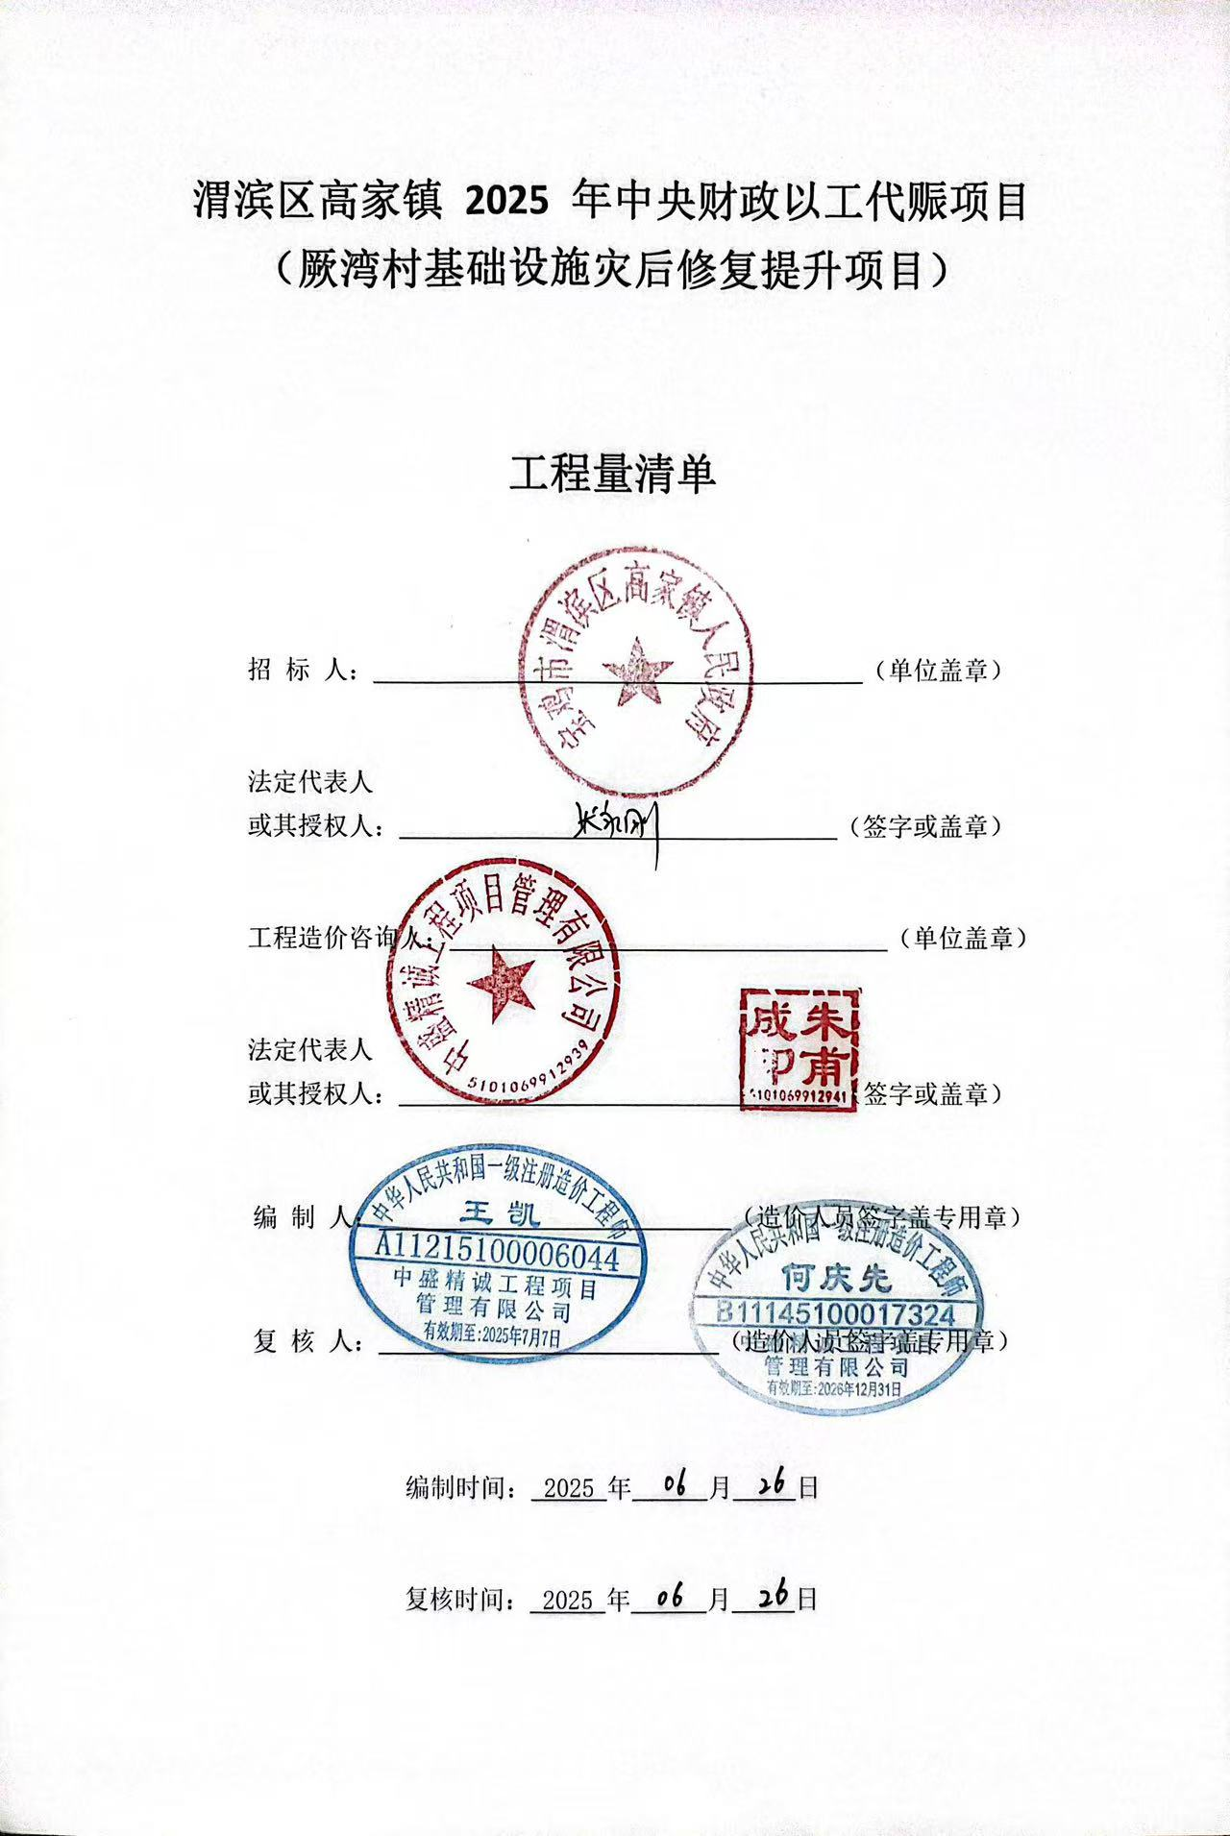

**渭滨区高家镇2025年中央财政以工代赈项目**

**（厥湾村基础设施灾后修复提升项目）**

**工程量清单**

招 标 人： （单位盖章）

法定代表人

或其授权人： （签字或盖章）

工程造价咨询人： （单位盖章）

法定代表人

或其授权人： （签字或盖章）

编 制 人： （造价人员签字盖专用章）

复 核 人： （造价人员签字盖专用章）

编制时间： 2025 年 月 日

复核时间： 2025 年 月 日

